**Harjoitus 8**

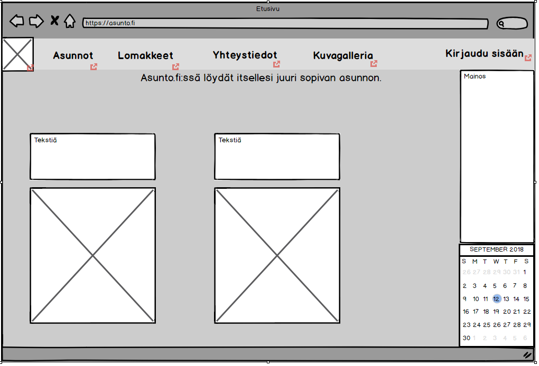**Sivuston etusivu tietokoneella**

**Sivuston etusivu puhelimella**

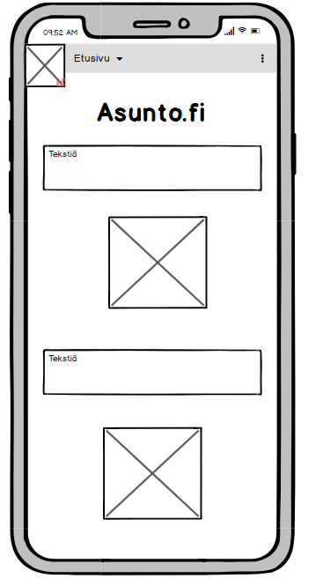

**Sivuston etusivu tabletilla**

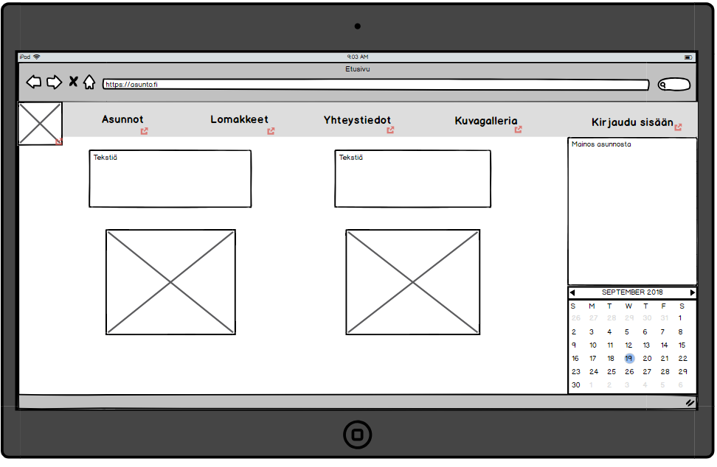

**Listaussivu tietokoneella**

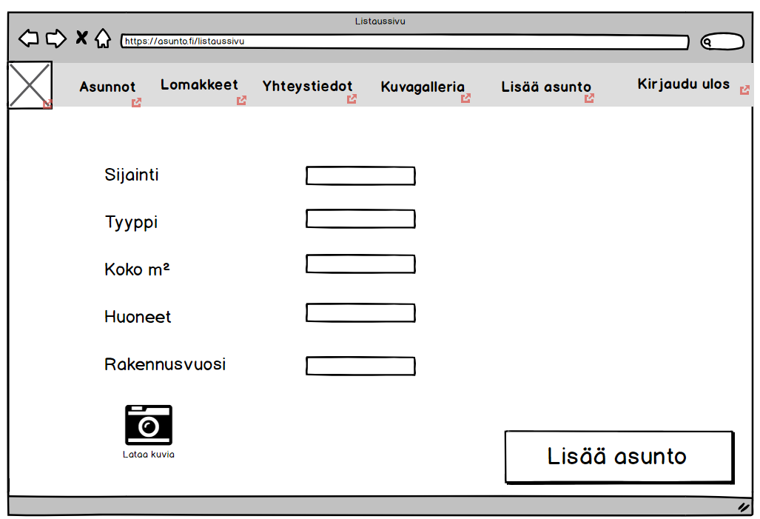

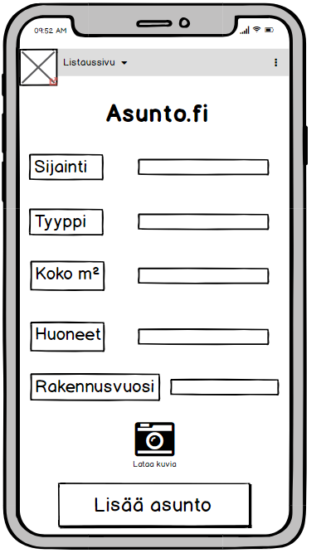**Listaussivu puhelimella**

**Listaussivu tabletilla**

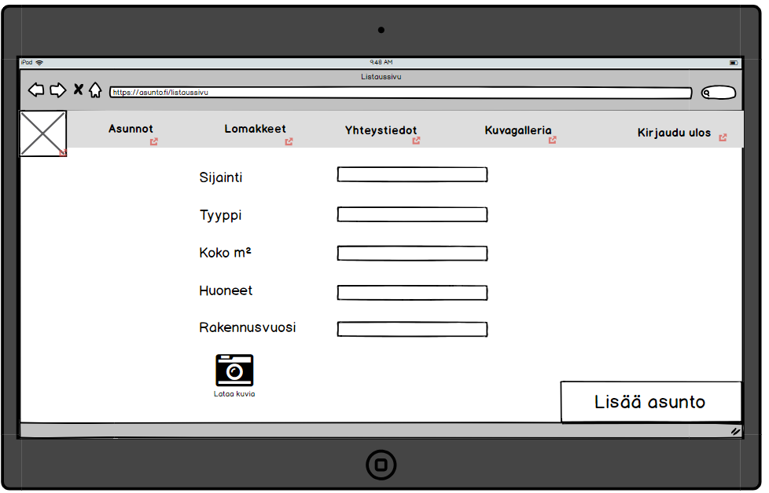

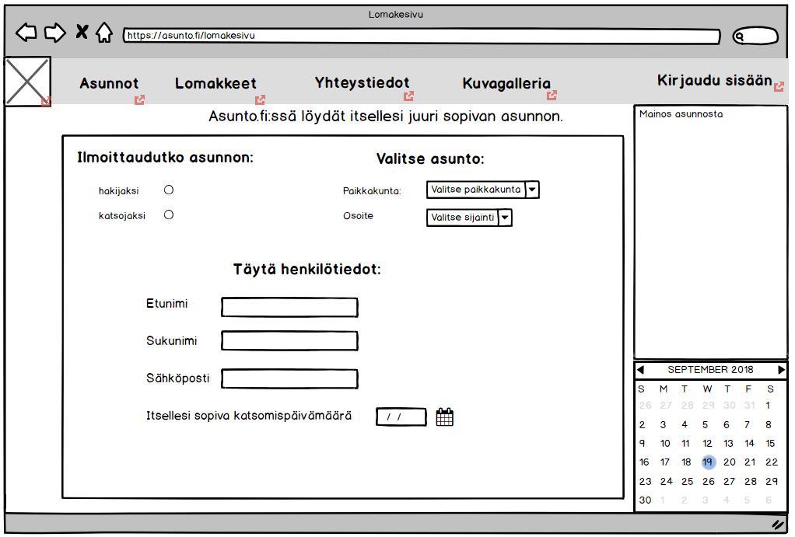**Lomakesivu tietokoneella**

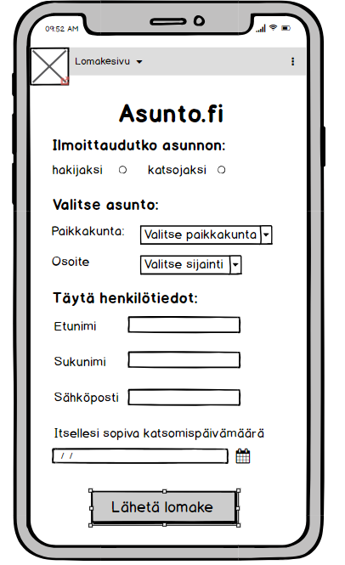**Lomakesivu puhelimella**

**Lomakesivu tabletilla**

